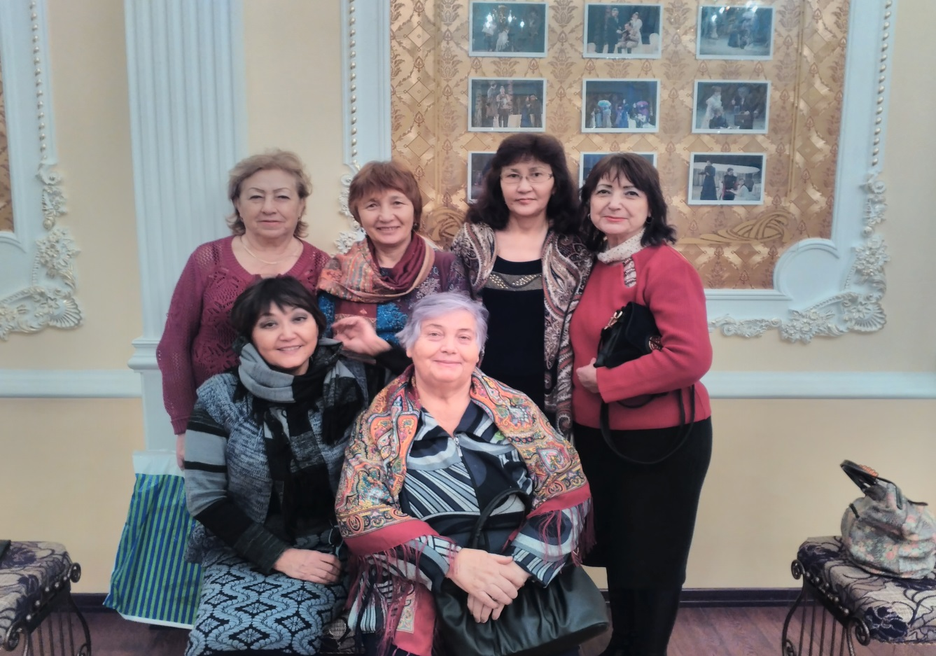
18 декабря наши ветераны посетили Драмтеатр А.П.Чехова, с удовольствием посмотрели спектакль - комедию «Кадриль». И выразили благодарность активу профкома школы №39 за заботу и внимание к своим ветеранам. Это стало уже традицией встречаться и общаться в субботние и праздничные дни, проводить вместе время, посещать спектакли.

